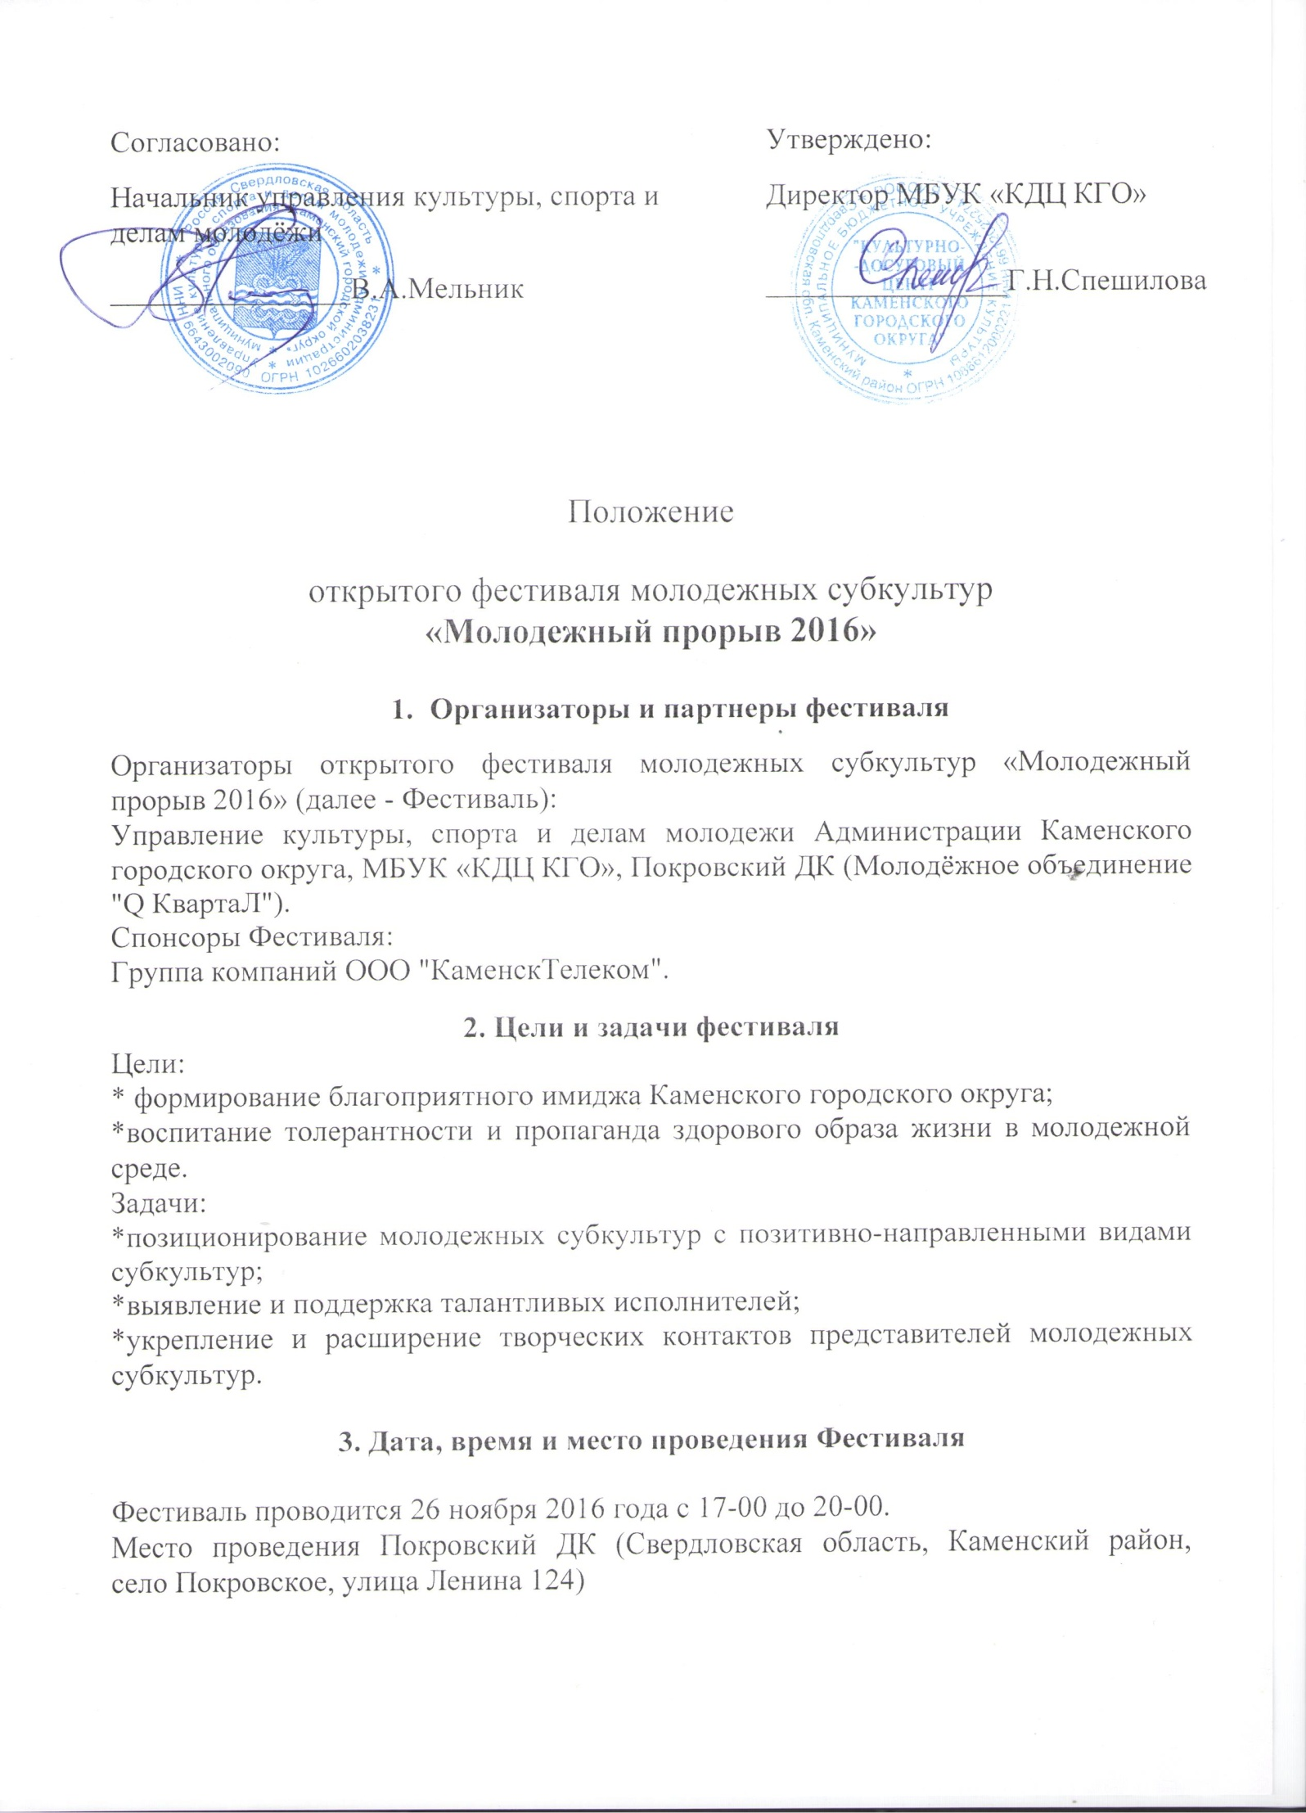

**4. Условия участия и порядок проведения Фестиваля**

4.1В Фестивале принимают участие представители молодежи от 14 до 30 лет, при наличии своевременной и по форме (Приложение №1) отправленной заявки, и подтверждения внесения организационного взноса.

**Сумма** организационного взноса **за участие в конкурсе составляет 200 (Двести) рублей** **00 копеек** за участие в одной из номинаций независимо от количества участников.

**Организационный взнос может быть оплачен по месту проведения или по следующим реквизитам:**

УФК по Свердловской области (ФУ Администрации Каменского городского округа, МБУК "КДЦ КГО", л/с 23908000930)

сч. № 40701810365771216212

Уральское ГУ Банка России

БИК 046577001

КБК 90800000000000000130 (Организационный сбор).

Для участия в Фестивале приглашаются Рэп-исполнители, эстрадный вокал, брейк-дансеры, Бит-боксеры, танцующие в стилях: funk, R`n`B, Hip-Hop   
Для номинации «Брейк-данс», при себе необходимо иметь музыкальное сопровождение (USB FLASH картах, если есть, сценический костюм).  
Для номинаций «Рэп-исполнитель» и «Рэп-коллектив» при себе необходимо иметь музыкальное сопровождение в формате USB FLASH картах, распечатку текста обязательно (название коллектива, композиции).

Во время проведения Фестиваля участникам запрещается использовать ненормативную лексику.

Требования к фонограммам и реквизиту:

Фонограммы должны быть предоставлены на USB FLASH картах. Организаторы обеспечивают коллективы только стандартным набором сцены, звуковым оборудованием, включая микрофоны, а также предоставляет световое обеспечение сцены.

4.2. Порядок проведения Фестиваля:

Регистрация участников фестиваля по месту проведения - 26 ноября 2016г. с 14-00 до 16-30;

Конкурсная программа – с 17-00 до 19-00;

Выступление гостей фестиваля, подведение итогов – с 19-00 до 19-30;

Награждение победителей – с 19-30 до 20-00.

4.2.1 Конкурсная программа Фестиваля состоит из:

конкурса Брейк-дансеров (коллектив не менее 2-х человек);  
конкурса Рэп-исполнителей и Рэп-коллективов;   
конкурса Эстрадного вокала;  
конкурса Танцевальных коллективов (коллектив не менее 2-х человек);

конкурса Бит-бокс;

конкурса Художественное слово.

4.2.3 По итогам проведения конкурсных мероприятий Фестиваля жюри определяет 1-е, 2-е, 3-е место в каждой конкурсной номинации.

Критерии оценок для работы жюри:  
- Номинация Брейк-данс: техника, скорость, оригинальность подачи (композиция), сложность;  
- Номинация лучший Рэп-исполнитель (фристайл): текст, техника чтения, оригинальность подачи;  
- Номинация лучший Рэп-коллектив: текст, техника чтения, оригинальность подачи, музыкальное сопровождение;  
- Номинация Танцевальных коллективов: техника, оригинальность подачи (композиция), сложность, костюмы, артистичность;  
- Номинация Бит-бокс: техника, оригинальность подачи (композиция), сложность.  
- Номинация Эстрадный вокал:владение голосом (интонация, дикция, вокальная техника), художественно-сценический образ.

- Номинация Художественное слово: художественный уровень выбранного произведения, культура сценической речи, выразительность и эмоциональность, сценическая культура (одежда, манера поведения, внутренняя собранность).

**5. Награждение**

Победители Фестиваля (1-е, 2-е, 3-е места) получают призы и дипломы.

Участники Фестиваля получают дипломы участника.

**6. Финансирование Фестиваля**

Финансирование Фестиваля осуществляется за счет средств местного бюджета и спонсоров.

**8. Прием заявок**

Заявки принимаются по форме (Приложение № 1) до 23 ноября 2016 года включительно по электронной почте: [aviks73@yandex.ru](http://vk.com/write?email=aviks73@yandex.ru).

Контактные телефоны для справок: (3439)37-16-85, 8-952-131-25-70 (Вячеслав), 8-912-28-38-701 (Екатерина). [aviks73@yandex.ru](http://vk.com/write?email=aviks73@yandex.ru); [pokrovkadk@mail.ru](mailto:pokrovkadk@mail.ru).

Приложение №1

**ЗАЯВКА**

на участие в открытом Фестивале молодежных субкультур  
**« Молодежный прорыв 2016»**

|  |  |
| --- | --- |
| Муниципальное образование |  |
| Учреждение, направляющее коллектив |  |
| Телефон, факс |  |
| Электронная почта |  |
| Адрес |  |
| Полное название коллектива |  |
| Год создания коллектива |  |
| Количество участников |  |
| Данные об участии в Фестивалях и конкурсах (с указанием званий и наград) |  |
| Сведения о руководителях коллектива:  ФИО  Контактный телефон  Электронная почта |  |
|  |  |
| Конкурсная номинация: |  |
| Количество участников одной номинации |  |
| Технический райдер (кол-во микрофонов, музыкальное оборудование и т.п.) |  |
| Наличие фонограммы (указать носитель) |  |
|  |  |
| Конкурсная номинация: |  |
| Количество участников одной номинации |  |
| Технический райдер (кол-во микрофонов, музыкальное оборудование и т.п.) |  |
| Наличие фонограммы (указать носитель) |  |

|  |  |
| --- | --- |
| Конкурсная номинация: |  |
| Количество участников одной номинации |  |
| Технический райдер (кол-во микрофонов, музыкальное оборудование и т.п.) |  |
| Наличие фонограммы (указать носитель) |  |

|  |  |
| --- | --- |
| Конкурсная номинация: |  |
| Количество участников одной номинации |  |
| Технический райдер (кол-во микрофонов, музыкальное оборудование и т.п.) |  |
| Наличие фонограммы (указать носитель) |  |

*Информацию по каждой конкурсной номинации заполняется отдельно.

Место печати _______________________________ ________________________

Подпись Ф.И.О. руководителя